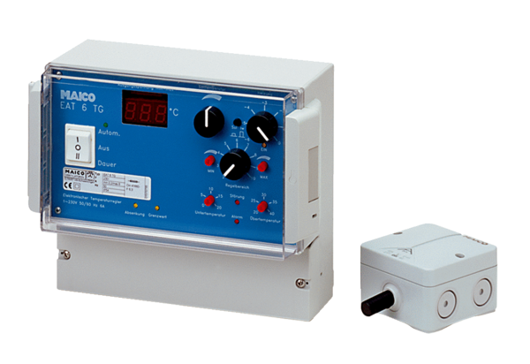Система регулирования температуры EAT 6 TGКомплект поставки: 1 штукАссортимент: C
Номер артикула: 0157.0755Изготовитель: MAICO

